
Especial Glaciares E. Pérez - Aysén Histórico
7 DÍAS | 6 NOCHES desde $ 2.209.000 por persona

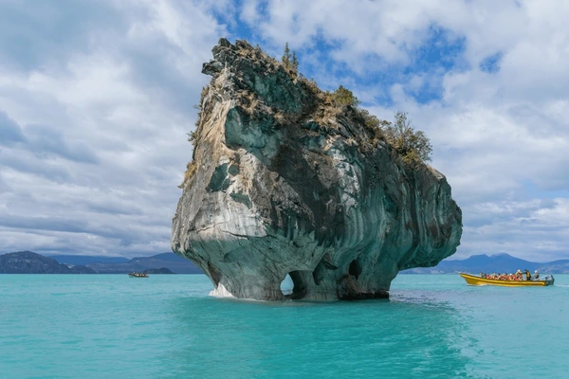
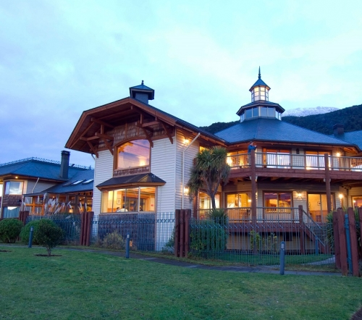
Programa Incluye:

- Traslado desde Aeropuerto de Balmaceda a Hotel Loberías del Sur, servicio regular.
- 4 noches alojamiento en Hotel Loberías del Sur (Puerto Chacabuco).
- 2 noches de alojamiento en Parador Loberías del Sur Puerto Bertrand.
- Excursión Full Day Aysén Histórico.
- Excursión Full Day Aguas Calientes de Ensenada Pérez (facilitamos Kit termal, bata y toalla de un solo uso y amable con el medio ambiente•
- Excursión Full Day Laguna San Rafael.
- Excursión Full Day Mirador Glaciar Calluqueo y Parque Patagonia.
- Excursión Full Day Capillas de Mármol.
- Desayuno, servicios de snack en ruta (incluido en las excursiones) y cena.
- Las comidas en los hoteles no incluye bebestibles.
- Uso ilimitado de Gimnasio y Sauna (Hotel Loberías del Sur).
- WiFi liberado en Hotel Loberías del Sur.
- Traslado desde Parador Loberias del Sur a Aeropuerto de Balmaceda.

Programa Glaciares Loberias del Sur 5D/4N
Cat | Hotel | Habitación | Individual | Doble | Cama Adic. | NIÑO | VIGENCIA
4 | Loberías del Sur | Estándar | $ 2.455.000 | $ 2.209.000 | N/A | N/A | 01/01/26 a 28/02/26
Check-in: Martes, válido solo con llegada de vuelos hasta las 10:30 horas.

Programa no incluye
- Propinas.
- Comidas y bebestibles no indicados en el programa.
- Cualquier servicio no especificado como incluido.
- Programa no incluye ticket aéreo, impuestos aéreos de ninguna clase, ni servicios no indicados en el detalle.

Itinerarios y Horarios
Conforme a las condiciones climáticas del lugar donde se prestan los servicios, el operador podrá alterar rutas terrestres y de navegación, obviar recaladas, detenciones, alterar horarios de navegación como de zarpe, salidas y tiempos de permanencia, debiendo el pasajero aceptarlos, no pudiendo reclamar de ello con el objeto de alterar las decisiones que tomen aquellos que se encuentren a cargo de las excursiones o del hotel. Los horarios de zarpe y salida de las excursiones deben ser reconfirmados por los pasajeros con 24 horas de anticipación al viaje.

Información adicional
- Tarifas en base habitación Single/Doble/Triple.
- Tarifas para pasajeros individuales, sujetas a disponibilidad al momento de reservar, y a cambios sin previo aviso. Estos valores son referenciales y pueden variar dependiendo de las condiciones establecidas por el proveedor.
- Tarifas no aplican para festividades locales, eventos especiales a realizarse en destino u otras fechas indicadas por el operador.
- Tarifas no aplican para grupos.

